Приложение
Список
информационно-просветительских материалов по проекту «Поддержка семей, имеющих детей»

- Информационная листовка о Службе помощи родителям (форматы А3, А5)
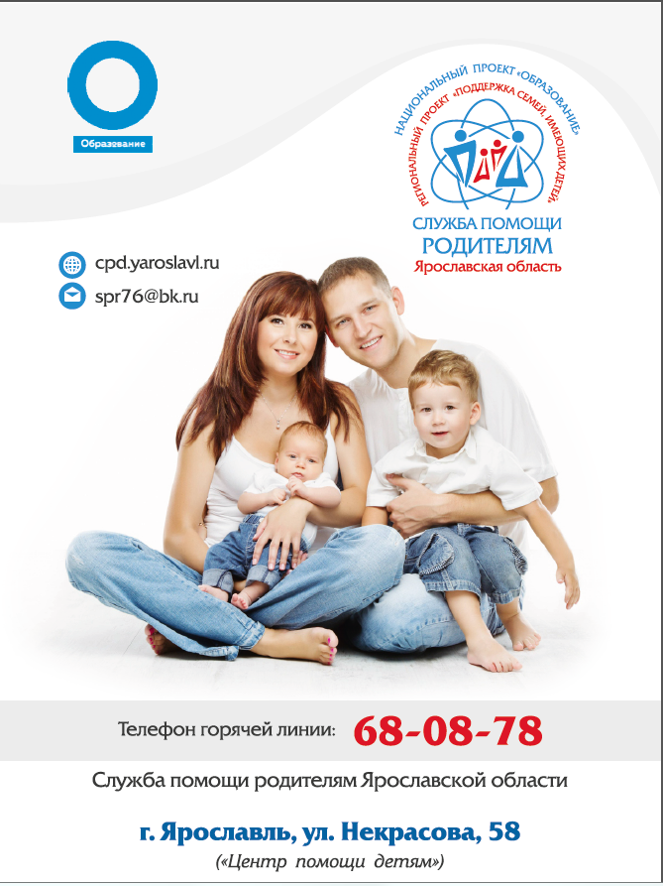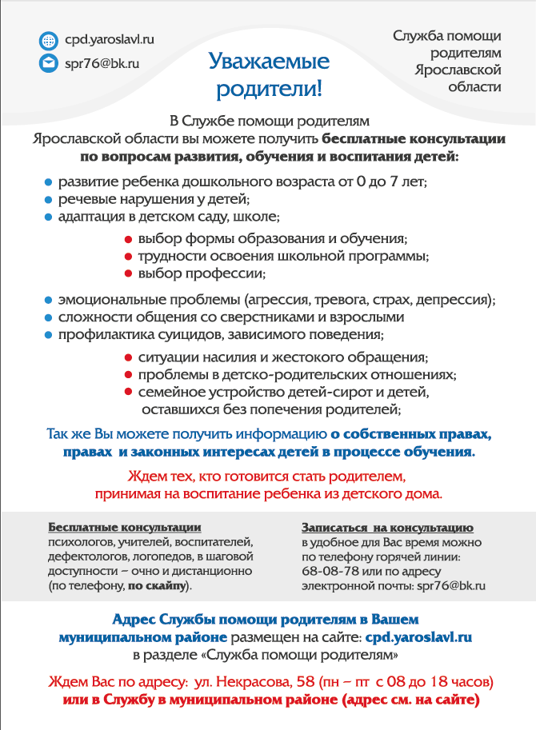
- Календарь
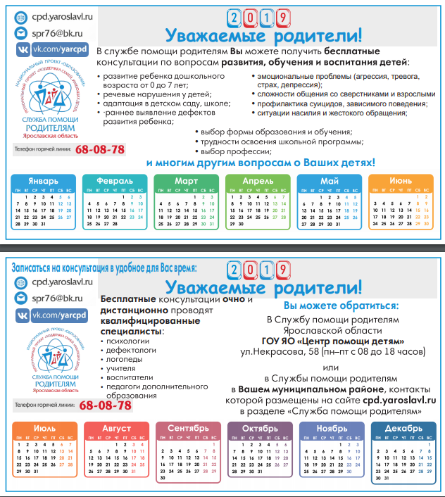
- Брошюра «Помощь детям раннего возраста и их семьям в Ярославской области» (49 стр.)
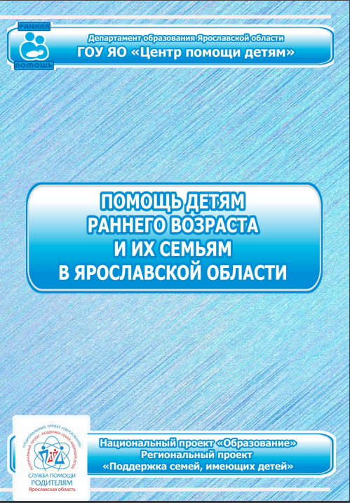

- Брошюра «Счастливое детство возможно для каждого» (в разработке, срок исполнения 1 ноября 2019)
- Брошюра « Мы – родители» (в разработке, срок исполнения 1 ноября 2019)
- Брошюра «Навигатор СЛУЖБ ПОМОЩИ РОДИТЕЛЯМ в Ярославской области» (в разработке, срок исполнения 1 ноября 2019)

